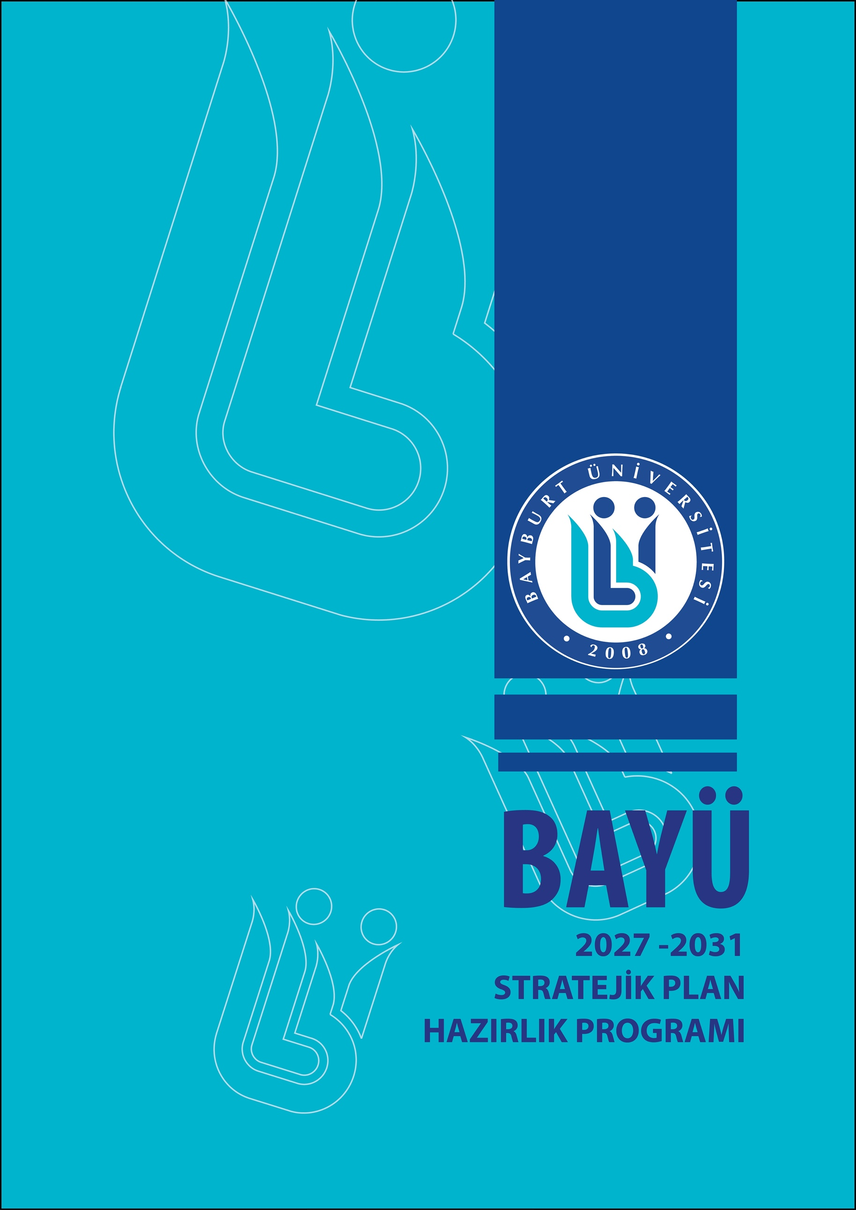

İÇİNDEKİLER

GİRİŞ 3

**1-AMAÇ** 4

**2- KAPSAM** 4

**3-MEVZUAT** 4

**4- YÖNTEM VE SÜREÇ** 4

4.1. STRATEJİK PLAN HAZIRLIK SÜRECİ 6

4.1.1. PLANIN SAHİPLENMESİ 7

4.1.2 PLANLAMA SÜRECİNİN ORGANİZASYONU 10

4.1.3 HAZIRLIK PROGRAMI 16

4.2 DURUM ANALİZİ 21

4.3. GELECEĞE BAKIŞ 21

4.4 FARKLILAŞMA STRATEJİSİ 21

4.5 STRATEJİ GELİŞTİRME 22

4.6 İZLEME VE DEĞERLENDİRME 24

4.7 STRATAJİK PLANIN SUNULMASI 24

SONUÇ 26

**Şekiller Listesi**

Şekil 1. Stratejik Yönetim Süreci 5

Şekil 2. Stratejik Plan Sürecine Dahil Olan Taraflar 6

Şekil 3. Stratejik Planlama Zaman Çizelgesi 17

Şekil 4. Çalışma Takvimi 18

**Tablolar Listesi**

Tablo 1. BAYÜ Strateji Geliştirme Kurulu 11

Tablo 2. BAYÜ Stratejik Plan Ekibi 15

Tablo 3. Hedef Kartı Örneği 23

Tablo 4. Stratejik Plan Şablonu 25

# **GİRİŞ**

Toplumun ve ekonominin ihtiyaçlarına duyarlı; paydaşlarıyla etkileşim içerisinde olan, ürettiği bilgiyi ürüne, teknolojiye ve hizmete dönüştüren bilimsel açıdan özerk üniversite modeli çerçevesinde küresel ölçekte rekabetçi bir yükseköğretim sistemine ulaşılması için üniversitelerin faaliyetlerini planlı bir şekilde yerine getirmeleri önem arz etmektedir.

Stratejik Planlar, Kamu idarelerinin orta ve uzun vadeli amaçlarını, temel ilke ve politikalarını, hedef ve önceliklerini, performans göstergelerini bunlara ulaşmak için izlenecek yöntemler ile kaynak dağılımını içeren 5 yıllık planlardır.

5018 sayılı Kamu Mali Yönetimi ve Kontrol Kanunu’nun bir gereği olarak kamu idarelerince, Kalkınma planı, Cumhurbaşkanı tarafından belirlenen politikalar, programlar, ilgili mevzuat ve benimsedikleri temel ilkeler çerçevesinde geleceğe ilişkin misyon ve vizyonlarını oluşturmak, stratejik amaçlar ve ölçülebilir hedefler saptamak, performanslarını önceden belirlenmiş olan göstergeler doğrultusunda ölçmek ve bu sürecin izleme ve değerlendirmesini yapmak amacıyla katılımcı yöntemlerle stratejik plan hazırlama zorunluluğu getirilmiştir.

Bu kapsamda, Üniversitemizin mevcut 2022-2026 dönemi stratejik planı bulunmakta olup, "Kamu İdarelerince Hazırlanacak Stratejik Planlar ve Performans Programları ile Faaliyet Raporlarına İlişkin Usul ve Esaslar Hakkında Yönetmelik" ile Cumhurbaşkanlığı Strateji ve Bütçe Başkanlığı tarafından hazırlanan "Üniversiteler İçin Stratejik Planlama Rehberi" doğrultusunda Üniversitemiz 2027-2031 dönemine ilişkin stratejik plan çalışmaları sürecinde kılavuzluk etmesi bakımından bu hazırlık programı oluşturulmuştur.

Stratejik Plan çalışmalarını yürütmek üzere oluşturulan Stratejik Planlama Ekibi ve yürütülecek hazırlık çalışmalarının yönlendirilmesi amacıyla oluşturulan Strateji Geliştirme Kurulu ile planın ortaya çıkmasında Üniversitemizin üst yönetiminin desteği ve yönlendirmesi kadar, Üniversitemizin tüm birimleri ve o birimleri temsil eden çalışanların da stratejik planlama sürecine dahil edilmesi, farklı paydaşların görüşlerinin alınması yönetim kararlarının kabul edilme düzeyini, hedeflerin daha kapsayıcı olmasını sağlayacaktır.

## **1-AMAÇ**

Bayburt Üniversitesi Stratejik Plan Hazırlık Programının temel amacı, Üniversitenin dördüncü stratejik planının (2027-2031) hazırlanma sürecine rehberlik etmektir.

Üniversitemizin hazırlayacağı BAYÜ 2027-2031 Dönemi Stratejik Plan ile kaynakların stratejik önceliklere göre dağıtılması ve idarenin geleceğine yön verilmesi amaçlanmıştır. Bu nedenle, Üniversitemiz birimlerince, 2027-2031 Dönemi Stratejik Plan Hazırlık Programda yer alan adımların plan hazırlama sürecinde önemle takip edilmesi ve uygulanması büyük önem arz etmektedir.

## **2- KAPSAM**

BAYÜ 2027-2031 Stratejik Plan Hazırlık Programı, stratejik planının hazırlanması, sunulması ve uygulanması sürecinde rol alacak kişi, kurul, ekip, komisyon, birim ve çalışma gruplarının görev ve sorumlulukları ile süreçte izlenecek adımları kapsamaktadır.

## **3-MEVZUAT**

BAYÜ 2027-2031 Stratejik Plan Hazırlık Programı, 5018 sayılı Kamu Mali Yönetimi ve Kontrol Kanunu’nun 9. maddesi, Kamu İdarelerince Hazırlanacak Stratejik Planlar ve Performans Programları ile Faaliyet Raporlarına İlişkin Usul ve Esaslar Hakkında Yönetmelik ve Cumhurbaşkanlığı Strateji ve Bütçe Başkanlığı tarafından hazırlanan Üniversiteler İçin Stratejik Planlama Rehberine dayanılarak hazırlanmıştır.

## **4- YÖNTEM VE SÜREÇ**

BAYÜ 2027-2031 Stratejik Planlama çalışmaları, Üniversiteler İçin Stratejik Planlama Rehberi 2021 versiyonunda belirtilen Stratejik Yönetim Sürecine uygun olarak Şekil 1’e göre yürütülecektir. Stratejik planın hazırlanması ve uygulanma süreci altı aşamadan oluşmaktadır.

Bu aşamalar:

* Stratejik Plan Hazırlık Süreci
* Durum Analizi
* Geleceğe Bakış
* Farklılaşma Stratejisi
* Strateji Geliştirme
* İzleme ve Değerlendirme aşamalarıdır.

Şekil 1. Stratejik Yönetim Süreci

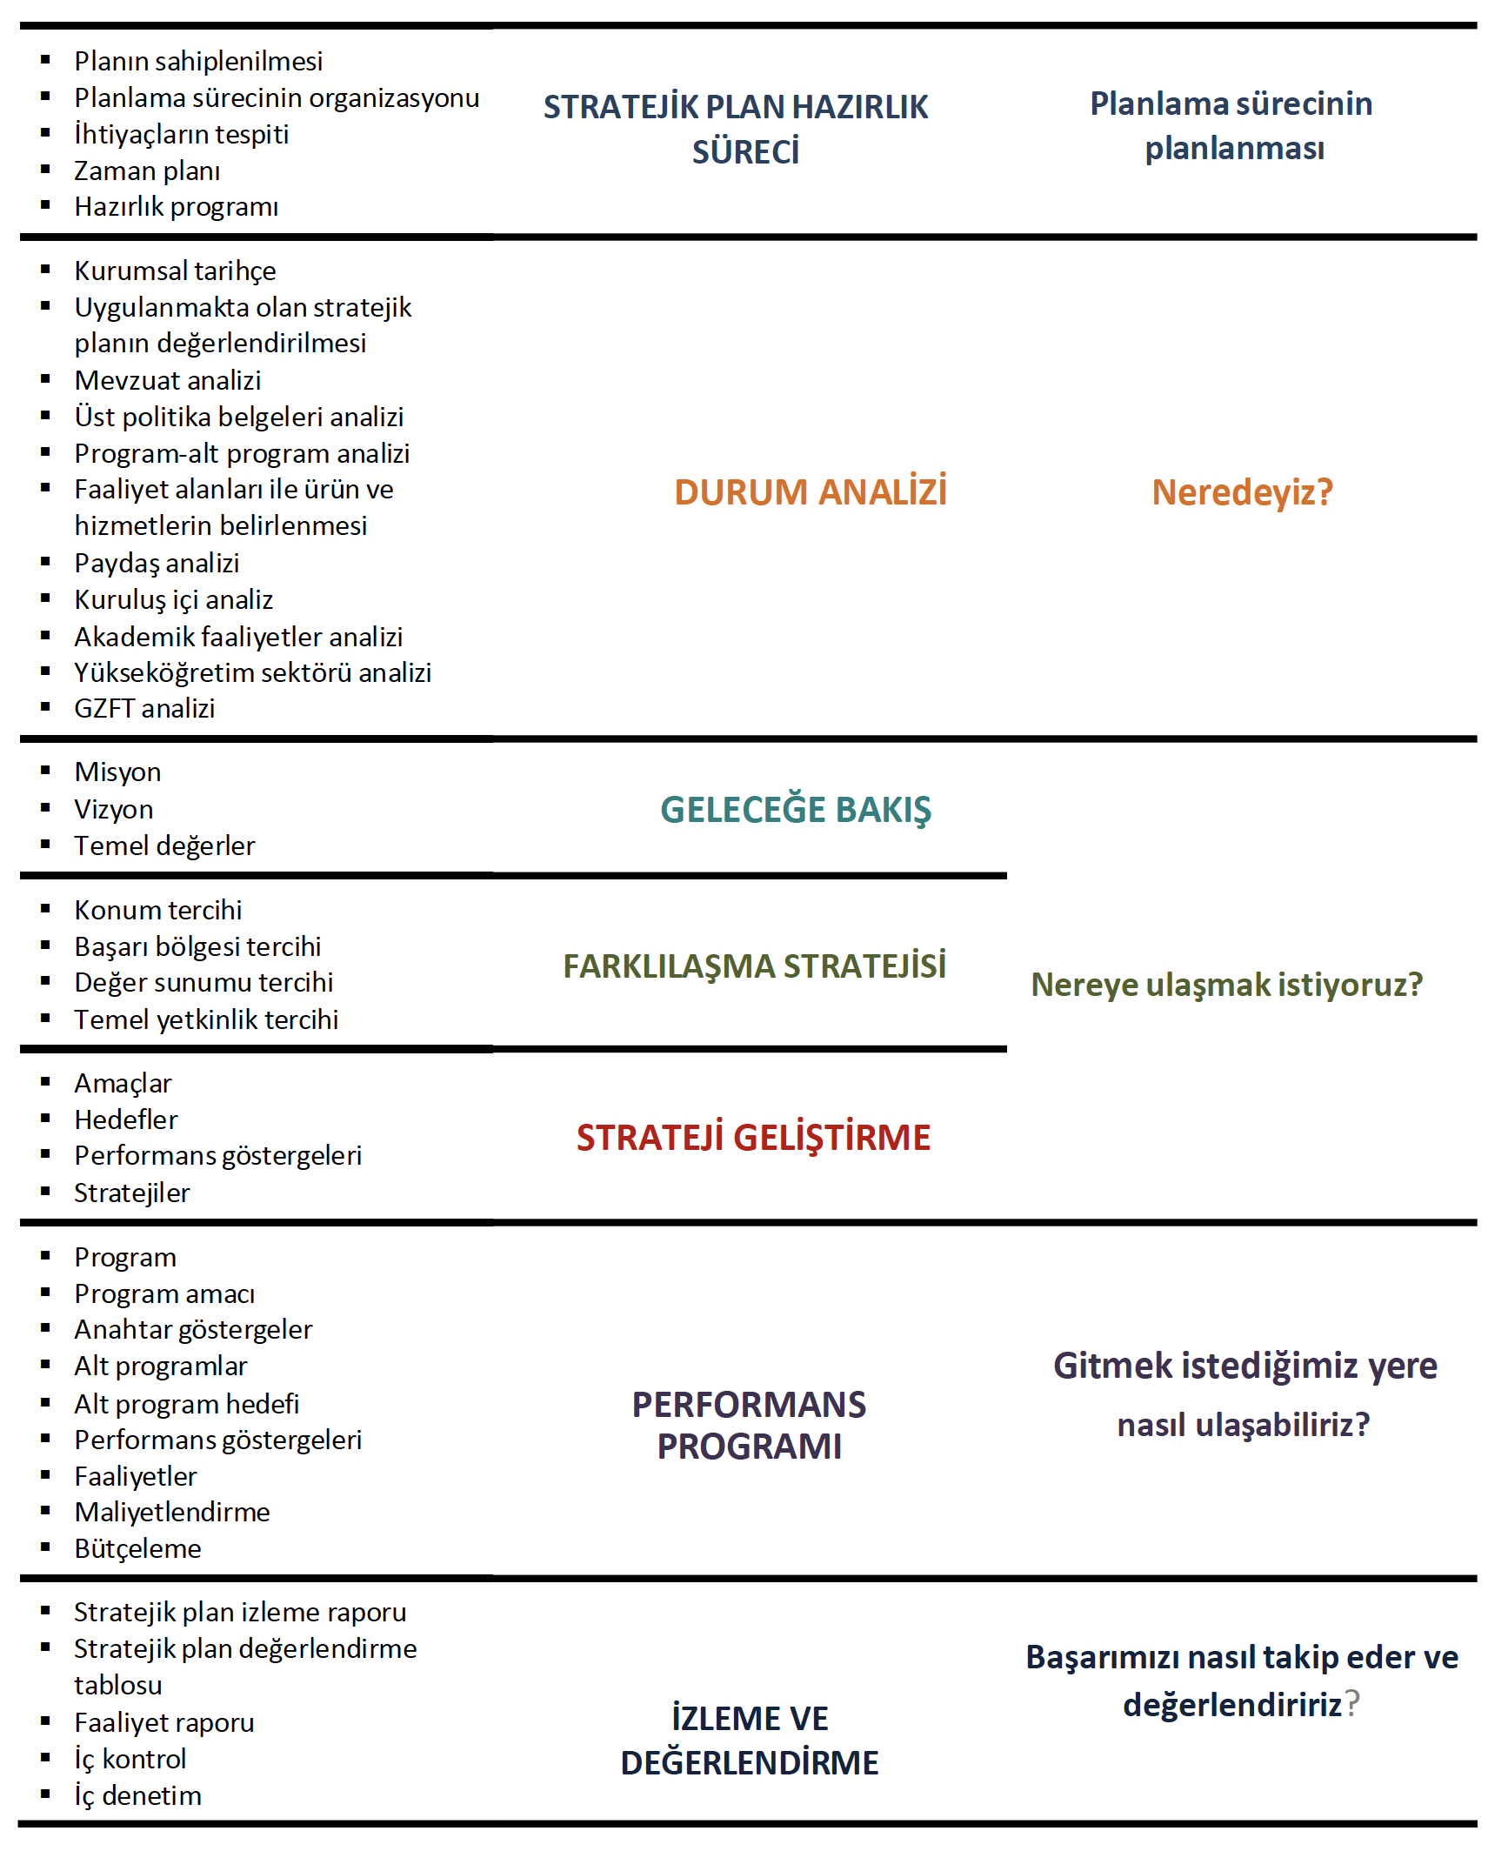

### 4.1. STRATEJİK PLAN HAZIRLIK SÜRECİ

Stratejik planlama, farklı görevlere ve donanımlara sahip birçok kişiyi bir araya getiren, başta Rektör olmak üzere üniversite genelinde sahiplenmeyi gerektiren zaman alıcı bir süreçtir. Stratejik planlama çalışmalarının başarısı büyük ölçüde plan öncesi hazırlıkların yeterli düzeyde yapılmasına bağlıdır. Üniversitenin gelecek tasarımı olan stratejik planın hazırlık çalışmalarında Strateji Geliştirme Dairesi Başkanlığı, eşgüdüm ve uyumu sağlayan sekretarya rolünü yerine getirir.

Stratejik plan hazırlık çalışmaları üç temel aşamadan oluşur. Bunlar;

▪ Planın sahiplenilmesi

▪ Planlama sürecinin organizasyonu

▪ Hazırlık programının oluşturulmasıdır.

▪ On İkinci Kalkınma Planına (2024-2028), Cumhurbaşkanlığı programına, orta vadeli programa, Cumhurbaşkanlığı yıllık programına ve ayrıca Üniversite faaliyet alanıyla ilgili diğer ulusal, bölgesel ve sektörel plan ve programlara uygun olarak hazırlanacaktır.

2027-2031 Stratejik planlama sürecine dâhil olması gereken kişi, birim ve ekipler aşağıda yer almaktadır:

**Şekil 2. Stratejik Plan Sürecine Dahil Olan Taraflar**

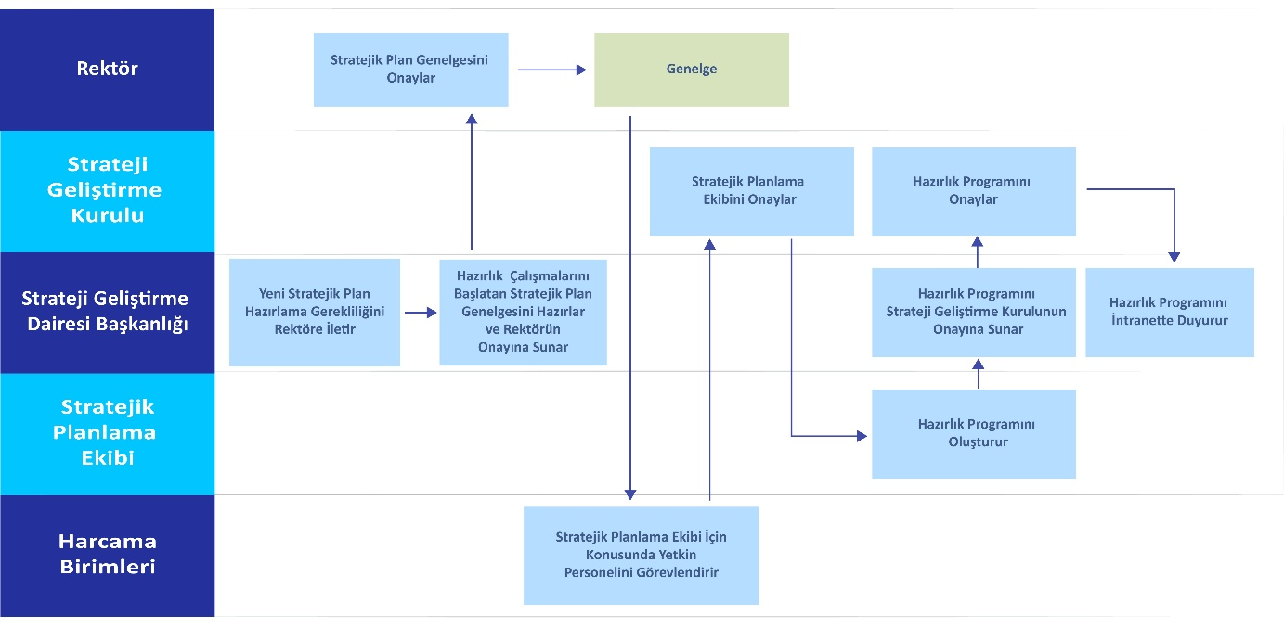

### 4.1.1. PLANIN SAHİPLENMESİ

Üniversitemizde stratejik planlamanın başarısı, ancak Üniversitemizin tüm çalışanlarının planı sahiplenmesiyle mümkündür. Stratejik planlama, Üniversitemiz içerisinde belirli bir birimin ya da kişinin sorumluluğu olarak görülmemelidir. Plan hazırlamak ve Üniversitemizi bu plan doğrultusunda yönetmek üniversite yönetimimizin temel sorumluluğudur.

Bu kapsamda Üniversitemiz 2027-2031 dönemi Stratejik Plan çalışmalarının başlatıldığı, planın Rektör tarafından sahiplenildiği, üst düzeyde yönlendirilmek üzere Strateji Geliştirme Kurulu oluşturulduğu içeren 18/07/2025 tarihli ve 294288 sayılı Genelge ile hazırlık çalışmalarını Üniversitemiz çalışanlarıyla paylaşmış ve kurumsal sahiplenmeyi sağlamıştır.

Bu kapsamda stratejik plan hazırlıklarında; Üniversite çalışanlarının, hizmetlerden yararlananların, Üniversite faaliyet alanı ve hizmetleri ile ilgili sivil toplum kuruluşlarının, ilgili kamu kurum ve kuruluşları ile ilgili diğer paydaşların katılımları sağlanacak ve katkıları alınacaktır.

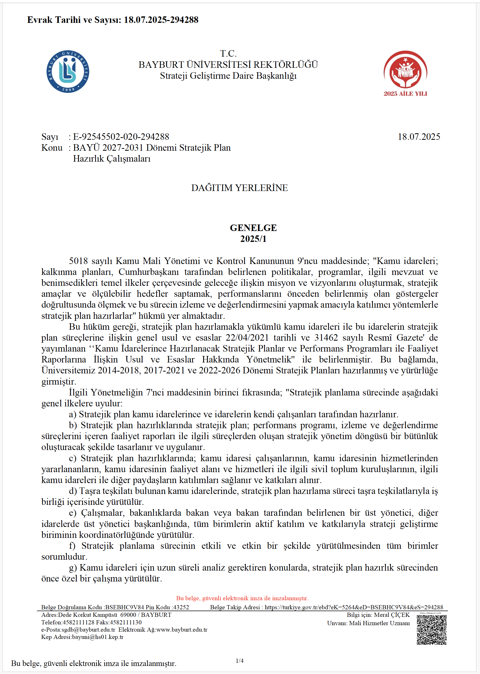

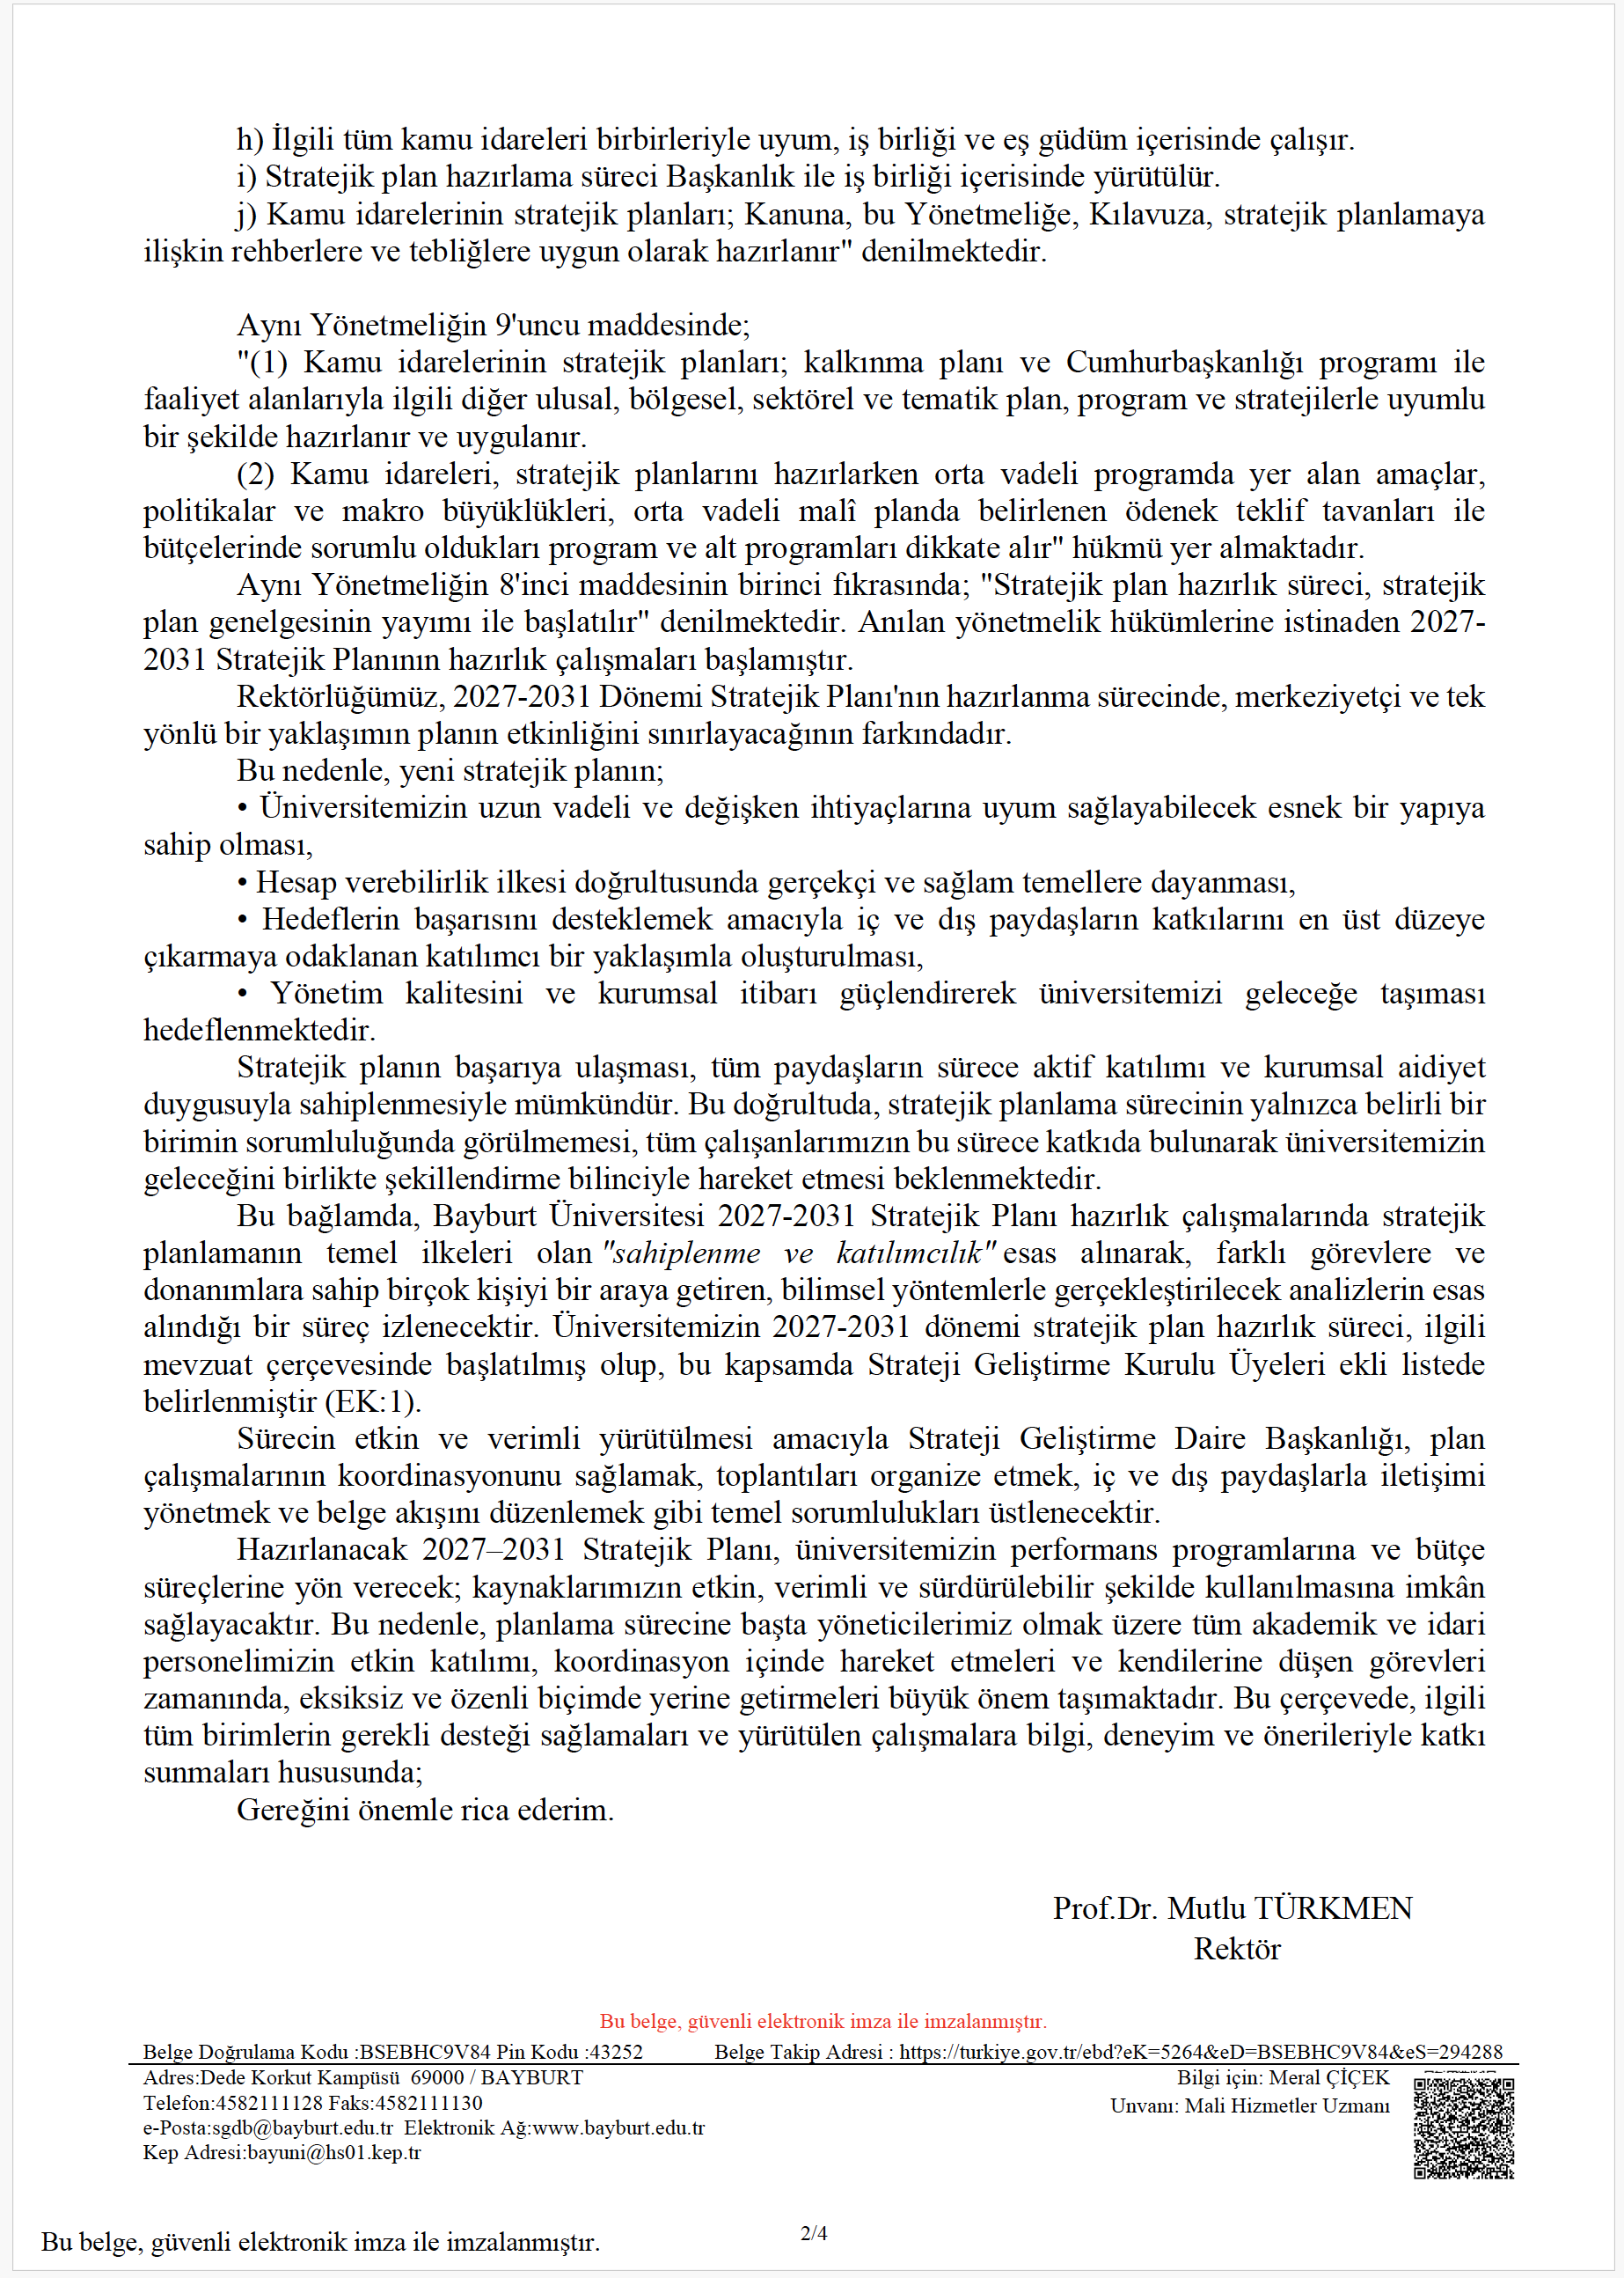

### 4.1.2 PLANLAMA SÜRECİNİN ORGANİZASYONU

Stratejik planlama, katılımcı bir planlama yaklaşımıdır. Üniversite içerisinde Rektörden başlayarak her düzeydeki çalışanların katılımını gerektirir. Stratejik planlama sürecine katılacak temel aktörler ve üstlenilecek işlevler bu aşamada belirlenir.

5018 sayılı Kamu Mali Yönetimi ve Kontrol Kanunu ile 28.04.2021 tarih ve 31462 sayılı Resmî Gazete'de yayımlanarak yürürlüğe giren "Kamu İdarelerince Hazırlanacak Stratejik Planlar ve Performans Programları ile Faaliyet Raporlarına İlişkin Usul ve Esaslar Hakkında Yönetmelik" hükmü çerçevesinde hazırlanan genelge ile "Bayburt Üniversitesi 2027-2031 Stratejik Plan" hazırlık çalışmalarına başlanıldığı duyurulmuştur. Planın sahiplenilmesi ve sürecin başarısı için, başta Üniversite üst düzey yönetimi olmak üzere her kademede bulunan personel tarafından sahiplenilmesi, Üniversite üst yönetimi ve birim yöneticilere, stratejik planlama çalışmalarını benimsemeleri ve desteklemeleri hususunda gerekli bilgilendirmeler yapılmıştır.

BAYÜ 2027-2031 dönemi Stratejik Planı hazırlık çalışmaları;

* 5018 sayılı Kamu Mali Yönetimi ve Kontrol Kanunu
* Kamu İdarelerince Hazırlanacak Stratejik Planlar ve Performans Programları ile Faaliyet Raporlarına İlişkin Usul ve Esaslar Hakkında Yönetmelik
* T.C. Cumhurbaşkanlığı Strateji ve Bütçe Başkanlığı tarafından 2021 yılında yayımlanan Üniversiteler İçin Stratejik Planlama Rehberi
* Stratejik planlamaya ilişkin tebliğlere uygun olarak yürütülecek
* 2030’a doğru Türk Yükseköğretim Vizyonu Bölgesel toplantılarında ele alınana Eylem Planları
* BM Sürdürülebilir Kalkınma Amaçları
* On İkinci Kalkınma Planına
* Orta vadeli programa
* Cumhurbaşkanlığı yıllık programına
* Üniversite faaliyet alanıyla ilgili diğer ulusal, bölgesel ve sektörel plan ve programlara uygun olarak hazırlanacaktır.

Stratejik planlama, katılımcı bir planlama yaklaşımıdır. Üniversite içerisinde Rektörden başlayarak her düzeydeki çalışanların katılımını gerektirir. Stratejik planlama sürecine katılacak temel aktörler ve üstlenilecek işlevler bu aşamada belirlenir. Stratejik planlama sürecine dâhil olması gereken kişi, birim ve ekipler aşağıda yer almaktadır.

**REKTÖR**

Rektör, stratejik plan hazırlıkları çerçevesinde, üniversitenin misyon ve vizyon bildirimlerinin oluşturulması ile farklılaşma stratejisinin belirlenmesi için perspektif verir. Rektör, Strateji Geliştirme Kuruluna başkanlık eder. Ayrıca, stratejik planlama ekibinin doğal başkanı olup gerek gördüğü durumlarda ekibin başkanlığını yürütebilir ve ihtiyaç duyulduğu hallerde stratejik planlama ekibinin çalışmalarına katkı verir.

**STRATEJİ GELİŞTİRME KURULU**

Strateji Geliştirme Kurulu, Rektörün başkanlığında üniversite yönetim kurulu üyeleri ve genel sekreter ile ihtiyaç duyması halinde Rektörün görevlendireceği diğer kişilerden oluşur.

Bu kapsamda Üniversitemiz 18/07/2025 tarihli ve 297288 sayılı Genelge ile Rektör Prof. Dr. Mutlu TÜRKMEN başkanlığında Üniversitemiz Yönetim Kurulu Üyeleri ve Genel Sekreterden oluşan Strateji Geliştirme Kurulu oluşturulmuştur ve stratejik plan genelgesi ile duyurulmuştur.

Strateji Geliştirme Kurulu stratejik planlama ekibini ve hazırlık programını onaylar, sürecin ana aşamaları ile çıktılarını kontrol eder, harcama birimlerinin stratejik planlama sürecine aktif katılımını sağlar ve tartışmalı hususları görüşüp karara bağlar.

Tablo 1. BAYÜ Strateji Geliştirme Kurulu

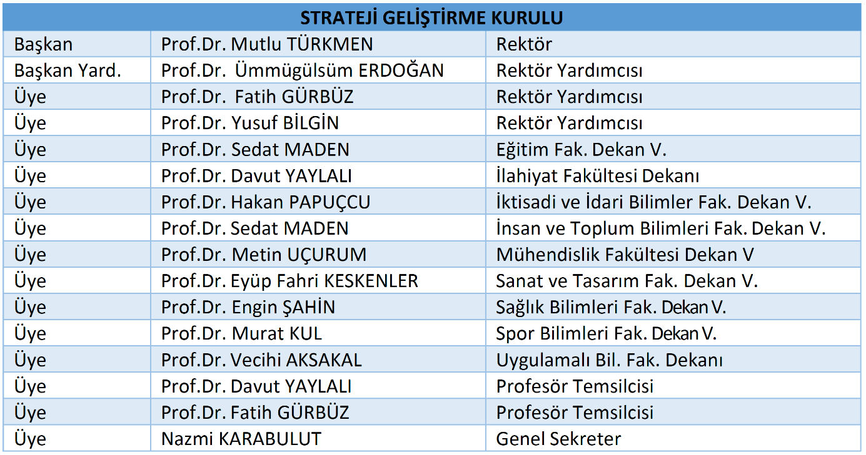

**STRATEJİ GELİŞTİRME DAİRE BAŞKANLIĞI**

SGDB’nin görevi stratejik planı hazırlamak değil, plan çalışmalarını koordine etmektir. Stratejik planlama çalışmalarında; Stratejik Plan Genelgesinin hazırlanarak rektörün onayına sunulması, toplantıların organizasyonu, üniversite içi ve dışı iletişimin sağlanması ve belge yönetimi gibi destek hizmetleri SGDB tarafından yerine getirilir. Bu süreçteki her türlü resmi yazışma SGDB aracılığıyla yapılır.

SGDB’ lerin plan hazırlama, uygulama ile izleme ve değerlendirme süreçlerindeki tecrübesini gerekli durumlarda Strateji Geliştirme Kuruluna, stratejik planlama ekibine ve harcama birimlerine aktarması gerekir. SGDB’ ler özellikle stratejik planın bütünselliğinin sağlanması ve bu süreçte ortak bir dilin oluşturulması açısından önemli rol üstlenmektedir. Rektör tarafından stratejik plana yönelik eylem planı hazırlanmasına karar verilmesi halinde süreci koordine eder.

**STRATEJİK PLANLAMA EKİBİ**

Stratejik planlama ekibi bir rektör yardımcısı başkanlığında, SGDB’nin koordinasyonunda, harcama birimlerinin temsilcileri ile SGDB yöneticisinden oluşur. Ekip başkanının toplantılara iştirak edemediği durumlarda başkanlığa, SGDB yöneticisi vekâlet edebilir. Ekip; hazırlık programının oluşturulması, stratejik planlama sürecinin hazırlık programına uygun olarak yürütülmesi, gerekli faaliyetlerin koordine edilmesi ile Strateji Geliştirme Kurulunun uygun görüşüne ve Rektörün onayına sunulacak belgelerin hazırlanmasından sorumludur.

Üniversitemiz Stratejik Planlama Ekibi 04/08/2025 tarihli ve 297431 sayılı Rektörlük makamı oluru ile oluşturulmuştur. Stratejik planlama ekibinin amaca uygun bir yapıda kurulması, çalışmaların başarısı için kritik öneme sahiptir. Stratejik planlama ekibi oluşturulurken üyelerin bireysel özelliklerinin yanı sıra oluşturulacak grubun niteliği de göz önünde bulundurulmuştur.

**Bir stratejik planlama ekibi üyesi;**

▪ Görev yaptığı birimi temsil edebilmeli

▪ Çalışmalara katkıda bulunacak bilgi, birikim ve tecrübeye sahip olmalı

▪ Uyumlu çalışabilmeli

▪ Stratejik planlama çalışmalarına yeterli zamanı ayırabilmelidir.

**Stratejik planlama ekibinde;**

▪ Ana hizmet birimleri ve SGDB yeterince temsil edilmeli

▪ Farklı uzmanlık alanlarına sahip kişiler yer almalı

▪ Akademik ve idari personel sayısı arasında denge sağlanmalı

▪ Çalışma süresince üyelerin devamlılığı temin edilmeli

▪ Üye sayısı, birlikte karar almayı imkânsız hale getirecek kadar çok, farklı fikir ve birimlerin temsiline izin vermeyecek kadar az olmamalıdır

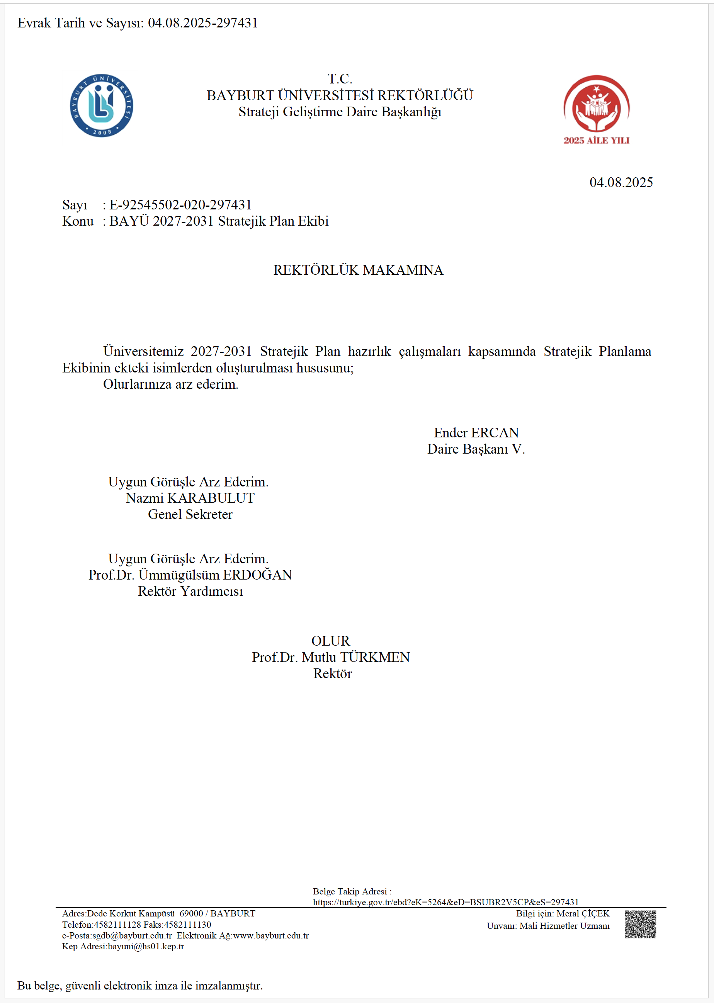

Tablo 2. BAYÜ Stratejik Plan Ekibi

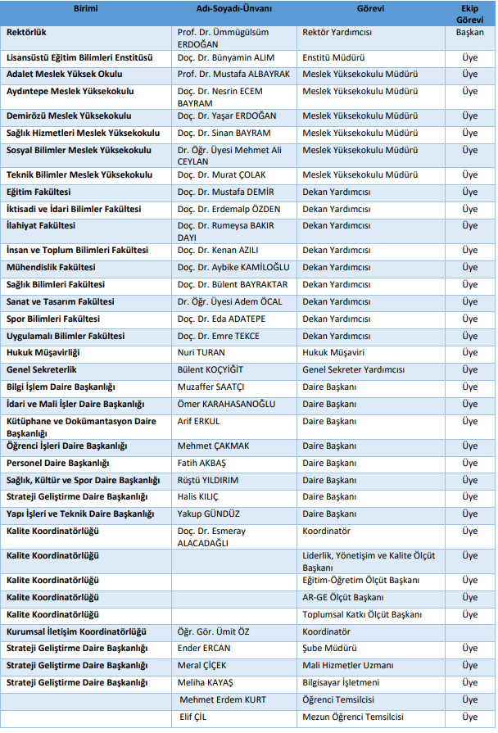

**HARCAMA BİRİMLERİ**

Harcama birimleri, Rektör tarafından yayımlanan Stratejik Plan Genelgesinde belirtilen nitelikleri göz önünde bulundurarak ilgili personeller ile Stratejik Plan çalışmalarına katılım sağlar. Bu personelin stratejik plan hazırlık çalışmalarına yeterli zaman ayırabilmesi ve aktif katılım gösterebilmesi için harcama birimi yöneticilerince kolaylık gösterilir**.**

### 4.1.3 HAZIRLIK PROGRAMI

Üniversitemizde stratejik plan hazırlıklarının etkin bir şekilde yürütülebilmesi için, planlama sürecinin de planlanması gerekmektedir. Bu çerçevede, stratejik planlama ekibimizce, planlama sürecinin gerektirdiği ihtiyaçları ortaya koyan bir hazırlık programı hazırlanmıştır.

Hazırlık sürecinde aşağıdaki faaliyetler gerçekleştirilecektir.

• ***Stratejik Plan Hazırlık Faaliyetleri***: Stratejik planlama sürecinin aşamaları, bu aşamalarda gerçekleştirilecek faaliyetler ile bunlardan sorumlu olacak kişi ve birimlere yer verilmiştir.

• ***Zaman Çizelgesi:*** Aşama ve faaliyetlere ilişkin başlangıç ve bitiş tarihleri belirlenmiştir.

• ***Eğitim İhtiyacı:*** Stratejik planlama ekibinin ve stratejik planlama çalışmalarına katkı verecek diğer çalışanların stratejik planlama konusundaki eğitim ihtiyacı tespit edilmiştir. Bu çerçevede eğitimin içeriği, süresi ve katılacak personel belirlenmiştir.

**Şekil 3. Stratejik Planlama Zaman Çizelgesi**

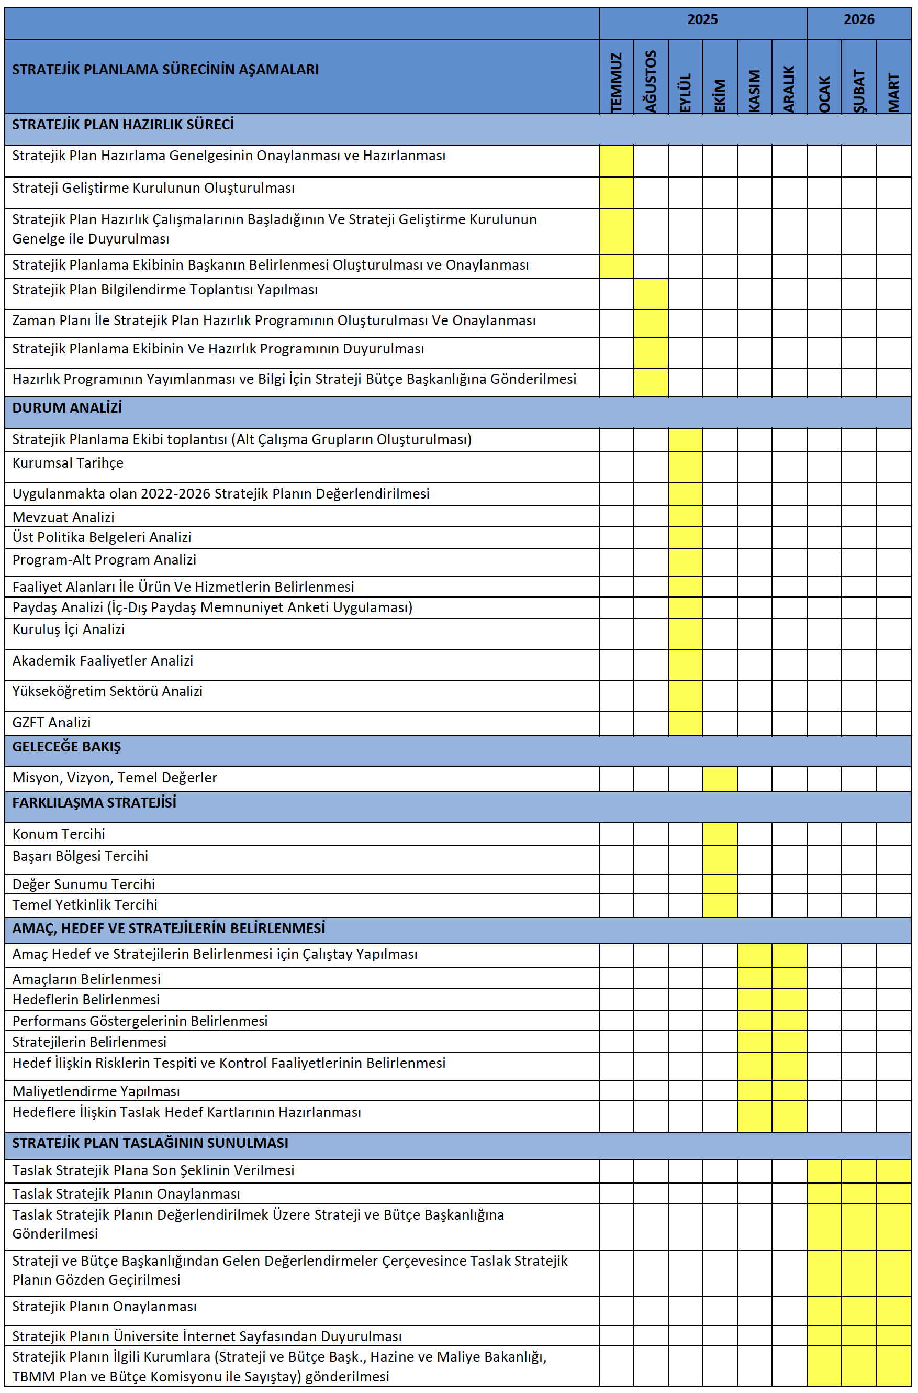

Şekil 4. Çalışma Takvimi

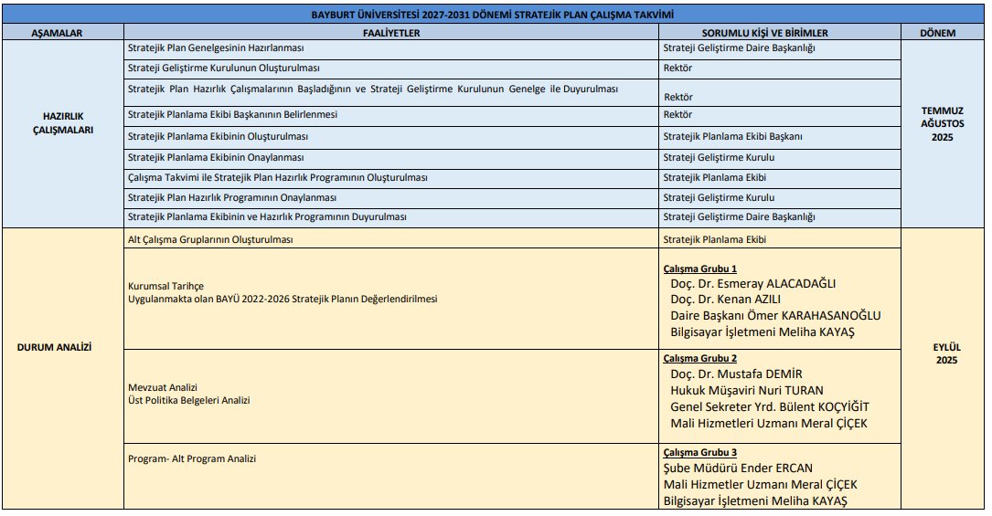

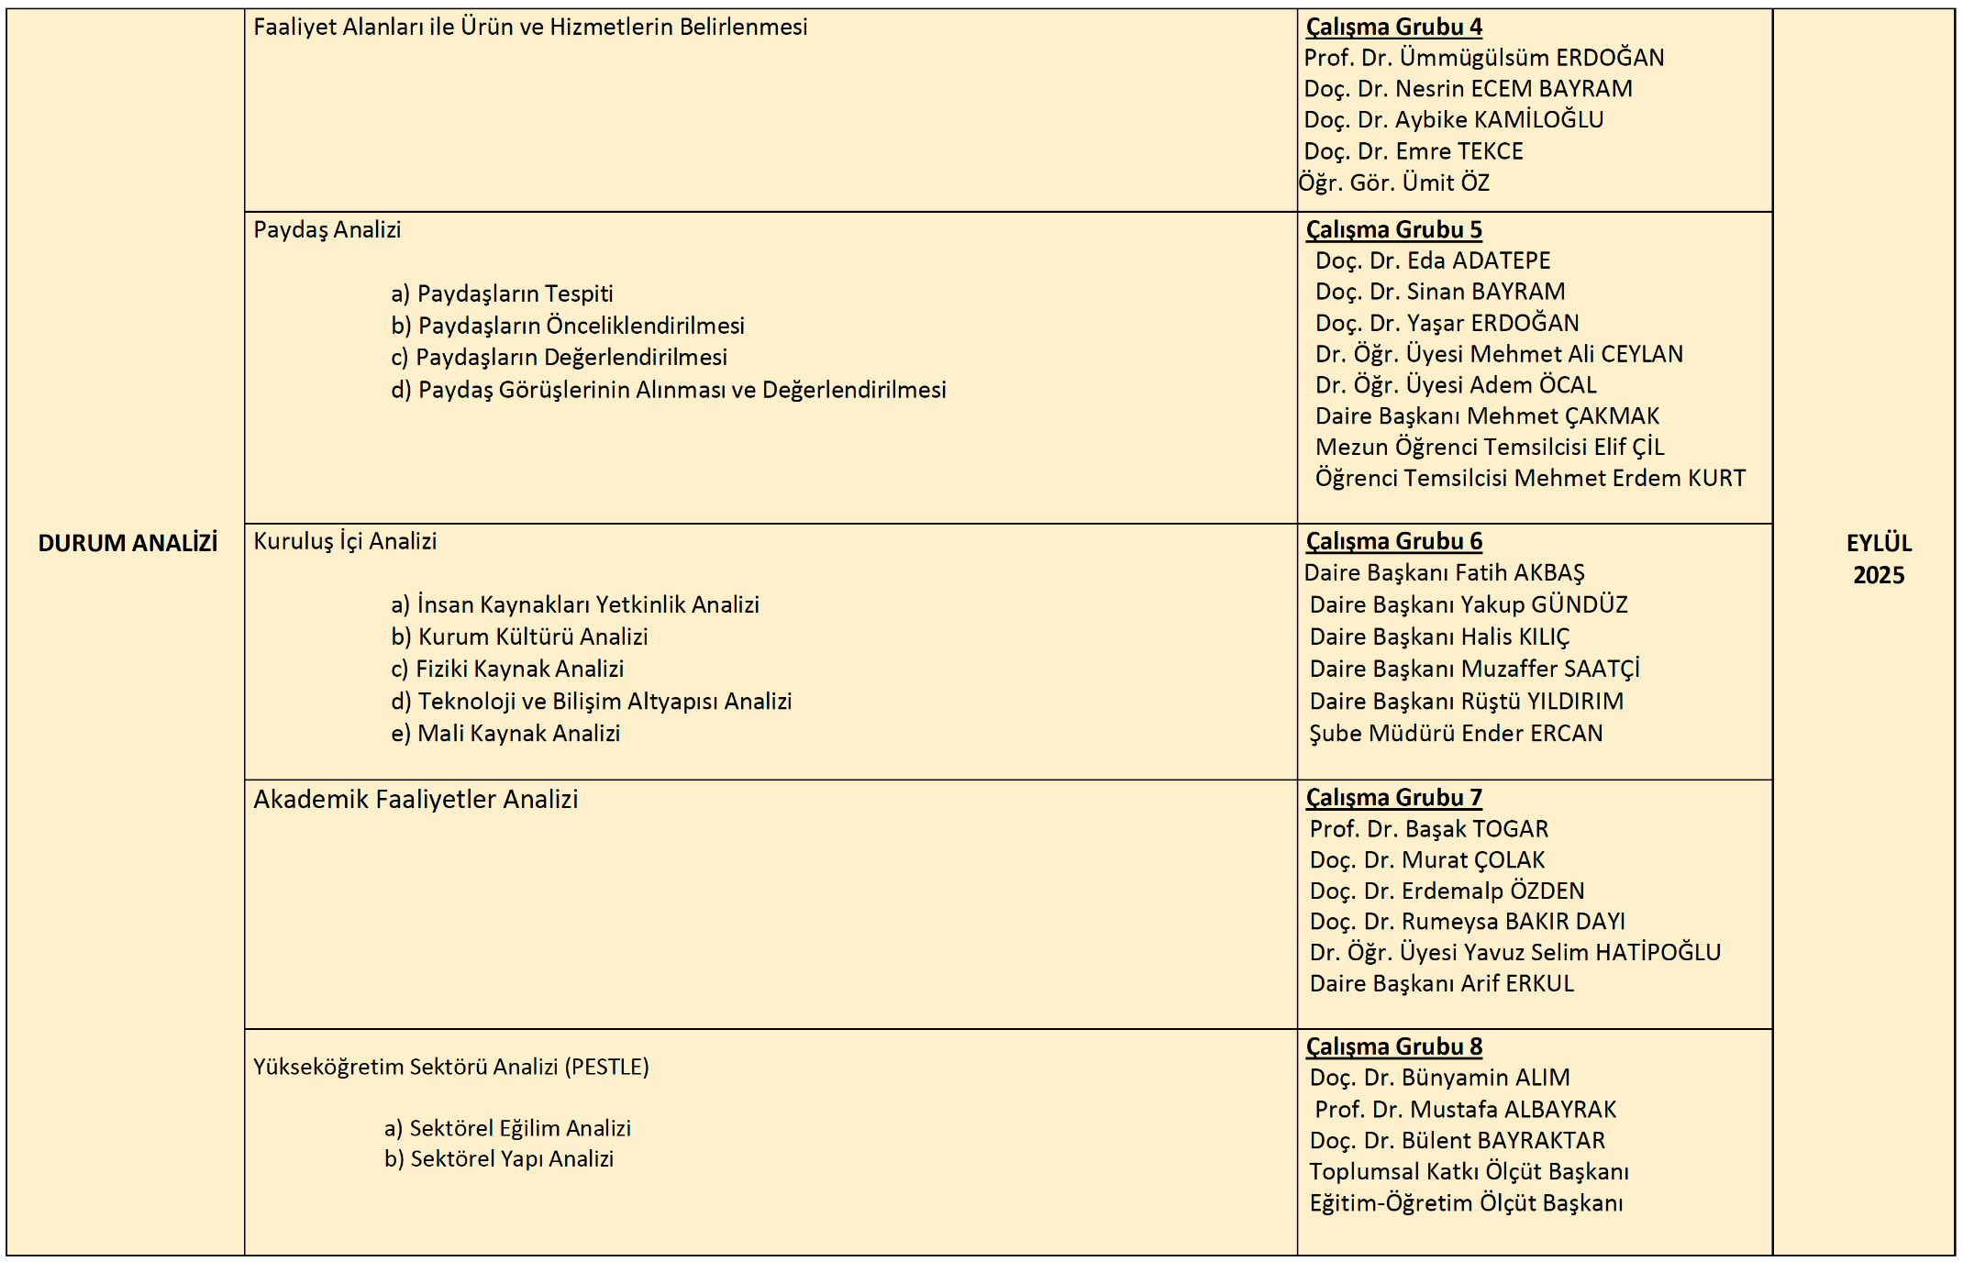

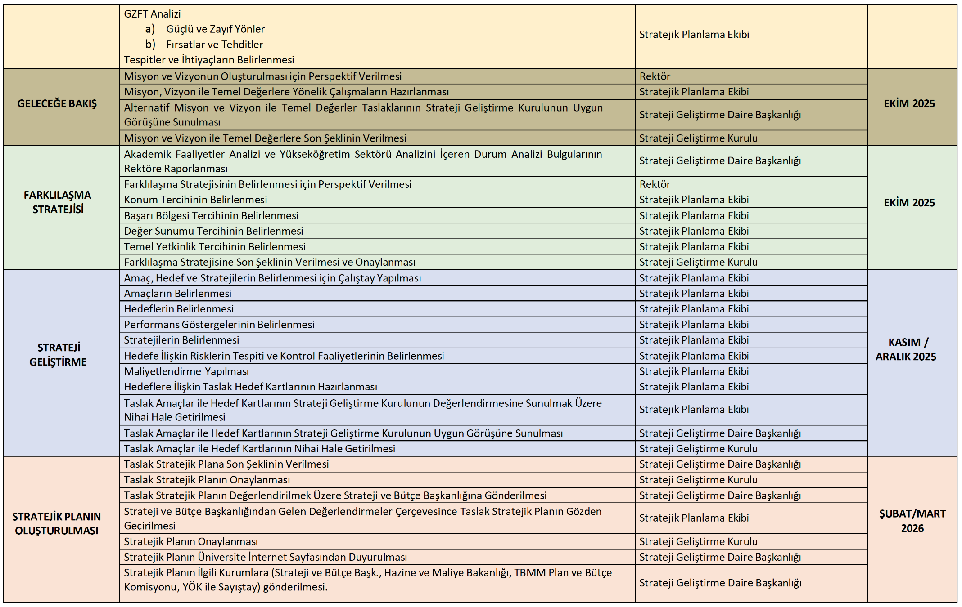

## 4.2 DURUM ANALİZİ

Stratejik planlama sürecinin ilk adımı olan durum analizinde “neredeyiz?” sorusunun cevabı aranır. Üniversitenin amaç, hedef ve stratejiler geliştirebilmesi için geçmişte neleri başardığı, hangi alanlarda hedeflerine ulaşamadığı ve bunun nedenleri, mevcut durumda hangi kaynaklara sahip olduğu, hangi yönlerinin gelişmeye açık olduğu ve üniversitenin kontrolü dışındaki olumlu ya da olumsuz gelişmeler değerlendirilir. Dolayısıyla bu analiz, üniversitenin kendisini ve çevresini daha iyi tanımasına yardımcı olarak stratejik planlamanın diğer aşamaları için güçlü bir temel oluşturur.

Durum analizinde aşağıdaki hususlarla ilgili analiz ve değerlendirmeler yapılacaktır;

1. Kurumsal Tarihçe
2. Uygulanmakta olan stratejik planın değerlendirilmesi
3. Mevzuat analizi
4. Üst politika belgeleri analizi
5. Program – alt program analizi
6. Faaliyet alanları ile ürün ve hizmetlerin belirlenmesi
7. Paydaş analizi
8. Kuruluş içi analiz- İnsan kaynakları yetkinlik analiz- Kurum kültürü analizi- Fiziki kaynak analizi- Teknoloji ve bilişim altyapısı analiz- Mali Kaynak Analizi
9. Akademik faaliyetler analizi
10. Yükseköğretim sektörü analizi
11. Güçlü ve zayıf yönler ile fırsatlar ve tehditler (GZFT) analizi

## 4.3. GELECEĞE BAKIŞ

Üniversitemizin geleceğe bakış sürecinde misyon, vizyon ve temel değerleri belirlenecektir. Misyon, vizyon ve temel değerler Üniversitemizin uzun vadede amaç ve hedefleri doğrultusunda ilerleyebilmesi için yönlendiricilik işlevi görecektir.

Rektör tarafından Strateji Geliştirme Kurulu ve Stratejik Planlama Ekibine, geleceğe bakışın detaylarının belirlenmesi için verilecek perspektif doğrultusunda geleceğe bakış ile stratejik planın sonraki çalışmaları yürütülecektir.

## 4.4 FARKLILAŞMA STRATEJİSİ

Farklılaşma stratejisi; üniversitenin yükseköğretim sektöründe konumlandırılması, inşa etmek istediği yetkinliklerinin belirlenmesi, algı ve itibarının nasıl olması gerektiği gibi hususları açığa kavuşturarak misyon, vizyon ve temel değerler ile stratejik planın amaç ve hedefleri arasında bir köprü görevi görür. Farklılaşma stratejisi üniversitemize stratejik bir odak kazandırarak önceliklerin doğru bir zeminde belirlenmesini sağlayıp üniversitenin performansını olumlu yönde etkileyecektir.

Üniversitemiz farklılaşma stratejisi aşağıdaki temel tercihlerden oluşacaktır;

* Konum Tercihi
* Başarı Bölgesi Tercihi
* Değer Sunumu Tercihi
* Temel Yetkinlik Tercihi

**Bayburt Üniversitesi 2027-2031 Dönemi Stratejik Plan İç ve Dış Paydaş Çalıştayı**

Bayburt Üniversitesi 2027-2031 Dönemi Stratejik Planı hazırlık çalışmaları başlamış olup, stratejik planlama sürecinde katılımcılığı sağlamak, Üniversitemizin etkileşim içerisinde olduğu paydaşlarımızın görüş, öneri ve beklentilerini stratejik planlama sürecine dahil etmek, Üniversitemizin hizmetlerinin daha etkili ve verimli gerçekleştirilmesi için engel oluşturabilecek unsurları saptamak ve bunların giderilmesi için önlemler almak, Üniversitemizin güçlü yönleri ve gelişmeye açık yönleri hakkında fikir edinilmesi amacıyla “Bayburt Üniversitesi 2027-2031 Stratejik Plan İç ve Dış Paydaş Çalıştayı” yapılması planlanmaktadır.

* Bu çerçevede iç paydaşlar; Bayburt Üniversitesi akademik ve idari personeli ve dış paydaşlar ise öğrenciler, potansiyel öğrenciler, mezunlar, üniversite faaliyetleri ile ilişkili olan diğer üniversiteler, kamu idareleri, sivil toplum kuruluşları gibi kurumların katılımı ile anket çalışmaları ve çalıştay yapılması planlanmaktadır.
* Üniversiteler İçin Stratejik Planlama Rehberi doğrultusunda Bayburt Üniversitesi 2027-2031 Dönemi Stratejik Planı hazırlık çalışmaları kapsamında öncelikle, Stratejik Yönetim Sürecinin Stratejik Plan Hazırlık Süreci, Durum Analizi, Geleceğe Bakış kısımları Stratejik Planlama Ekibi ile hazırlanacaktır.
* Farklılaşma Stratejisi, Strateji Geliştirme, Performans Programı stratejik yönetim süreçleri için ise “Bayburt Üniversitesi 2027-2031 Stratejik Plan İç ve Dış Paydaş Anket ve çalıştay” yapılacaktır. Nereye ulaşmak istiyoruz? Gitmek istediğimiz yere nasıl ulaşabiliriz? Sorularına yapılacak çalışmalar ile cevaplar aranacaktır.
* Bayburt Üniversitesi 2027-2031 Stratejik Plan İç ve Dış Paydaş Çalıştayı’na Stratejik Planlama Ekibi üyelerinin katılımı esastır. Çalıştay iki oturum şeklinde bir gün gerçekleştirilecektir. Birinci oturumda katılımcılara durum analizi konusunda sunum yapılacaktır. İkinci oturumda ise çalışma gruplarına ayırılarak çalıştay devam edecektir.

## 4.5 STRATEJİ GELİŞTİRME

Strateji geliştirme, üniversitenin geleceğe yönelik “ideal” ve “ortak” bakışını yansıtır. Üniversitenin vizyonuna ulaşmak için durum analizi sonucunda ortaya çıkan ihtiyaçları ile konum, başarı bölgesi, değer sunumu ve temel yetkinlik tercihlerinden oluşan farklılaşma stratejisi dikkate alınarak amaçlar ve bu amaçları gerçekleştirmeye yönelik hedefler; hedeflerine ölçüde ulaşıldığını ortaya koyacak da performans göstergeleri belirlenecektir.

Taslak amaç ve hedeflere ilişkin çalışmalar stratejik planlama ekibinin koordinasyonun da harcama birimlerinin katılımıyla yürütülecek olup harcama birimlerince sorumlu oldukları her bir hedef için Tablo 3’te yer alan hedef kartları oluşturulacaktır. SGDB tarafından konsolide edilen taslak hedef kartları Strateji Geliştirme Kurulunca nihai hale getirilecektir.

Tablo 3. Hedef Kartı Örneği

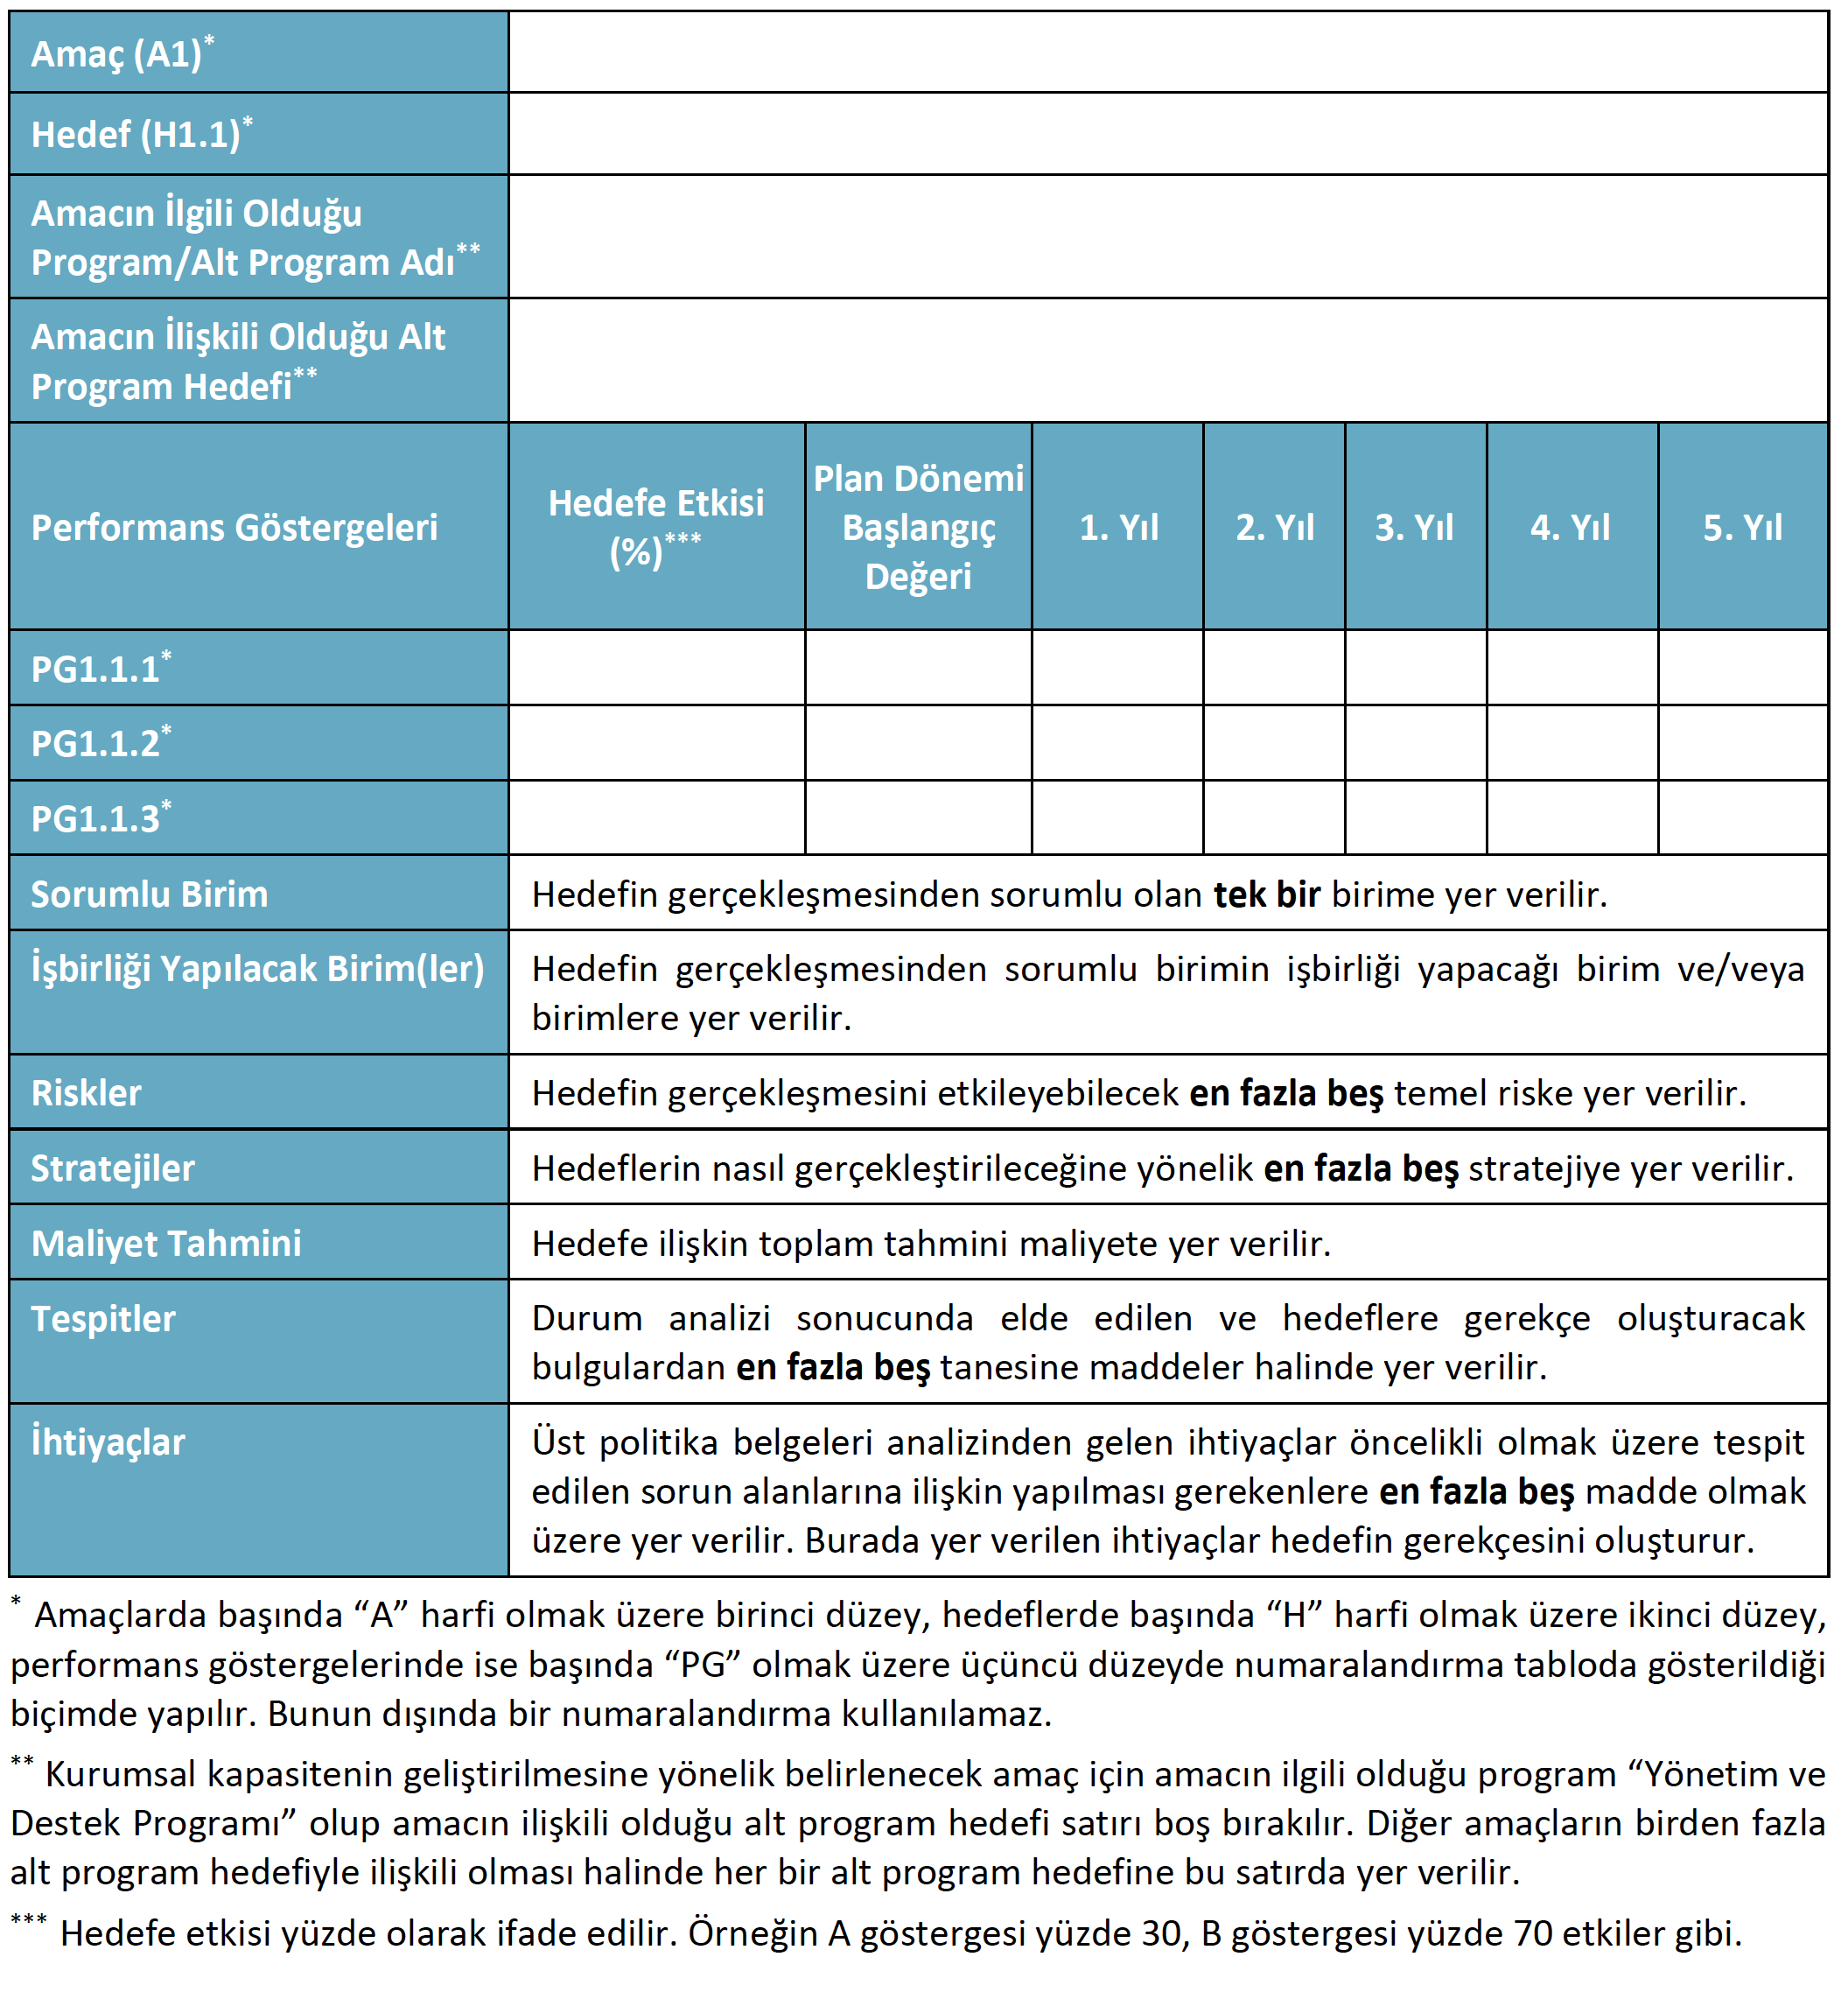

## 4.6 İZLEME VE DEĞERLENDİRME

BAYÜ 2027-2031 dönemi Stratejik Planının izleme ve değerlendirme süreci; planın uygulamaya konulup kapsadığı dönemler için yapılacaktır. Hedeflerin ve ilgili performans göstergeleri ile risklerin takibi, hedeften sorumlu birimin harcama yetkilisinin; hedeflerin gerçekleşme sonuçlarının harcama birimlerinden alınarak toplulaştırılması ve Rektöre sunulması ise SGDB’nin sorumluluğundadır. Bu kapsamda ihtiyaç duyulan verilerin nasıl, hangi sıklıkta ve kim tarafından temin edileceği tespit edilen performans göstergelerinin altı aylık izlemesi ve yıllık değerlendirmesi yapılıp, stratejik plan değerlendirme tablolarına yılı faaliyet raporlarında yer verilecektir.

## 4.7 STRATAJİK PLANIN SUNULMASI

Stratejik plan taslağı, Rektörün onayını takiben değerlendirilmek üzere Tablo 4’te yer alan şablona uygun olarak Strateji ve Bütçe Başkanlığına gönderilir. Strateji ve Bütçe Başkanlığının değerlendirme raporunda belirttiği hususlar dikkate alınarak planda gerekli düzeltmeler yapılır ve plan Rektör onayıyla yürürlüğe konulur. Kamuoyuna açıklanacak stratejik planlar da Tablo 4’te yer alan şablona uygun olmalıdır.

Bu şablonda yer alan ve Rehber içerisinde detaylandırılmayan “Bir Bakışta Stratejik Plan” bölümünde misyon, vizyon, temel değerler ile amaç ve hedeflere yer verilir. Hedef kartlarında yer alan performans göstergelerinden sonuç ve politika odaklı olan ve üniversitenin faaliyet alanına ilişkin önem atfettiği 5 ila 15 arasında gösterge ise temel performans göstergesi olarak belirlenir ve buna “Temel Performans Göstergeleri” bölümünde yer verilir.

Tablo 4. Stratejik Plan Şablonu

metin, ekran görüntüsü, yazılım, işletim sistemi içeren bir resim

Yapay zeka tarafından oluşturulmuş içerik yanlış olabilir.

# **SONUÇ**

Stratejik plan hazırlıklarında; Üniversite çalışanlarının, hizmetlerden yararlananların, Üniversite faaliyet alanı ve hizmetleri ile ilgili sivil toplum kuruluşlarının, ilgili kamu kurum ve kuruluşları ile ilgili diğer paydaşların katılımları sağlanacak ve katkıları alınacaktır.

Bayburt Üniversitesi olarak üst politika belgeleri çerçevesinde 2027-2031 dönemi için hazırlayacağımız stratejik plana tüm personelimizin gerekli katkıyı ve katılımı sağlaması, planın uygulanabilirliği ve istenen başarının yakalanabilmesi açısından oldukça önem arz etmektedir.